Erste Produktkammern in der „Fabrik der Zukunft“ von GEA in Elsdorf – steigende Nachfrage nach Gefriertrocknungssystemen

Düsseldorf, 24. Juli 2025 – GEA investiert 80 Millionen EUR in den Bau eines Pharma-Technologiezentrums für Gefriertrocknungssysteme in Elsdorf (Nordrhein-Westfalen). Die Teilbezugsgenehmigung wurde von den Behörden im Juli 2025 erteilt. Mit dem neuen Standort reagiert GEA auf die weltweit steigende Nachfrage nach Gefriertrocknungssystemen und schafft gleichzeitig Kapazitäten für weiteres Wachstum, sowie technologische Innovationen. Nun hat die Verlagerung des bisherigen Betriebs in Hürth nach Elsdorf begonnen. Kurz nach der Teilübergabe wurden die ersten Produktkammern, zentrale Bauteile zur Produktion von Gefriertrocknern in denen der eigentliche Trocknungsprozess abläuft, geliefert. Die Installation der ersten Gefriertrockner am neuen Standort stellt einen wichtigen Meilenstein beim Bau des neuen pharmazeutischen Technologiezentrums von GEA dar.

Auf einer Fläche von mehr als 40.000 Quadratmetern wird das neue Kompetenz- und Produktionszentrum in erster Linie für den Bau von Gefriertrocknungssystemen genutzt, die weltweit zur Herstellung von injizierbaren Arzneimitteln wie Impfstoffen eingesetzt werden. Der vollständige Umzug der Produktions-, Lager- und Laborbereiche sowie der Verwaltungsfunktionen wird im vierten Quartal 2025 erfolgen.

Strategische Investition in Innovation und Nachhaltigkeit

Die „Fabrik der Zukunft“ in Elsdorf steht für zukunftsfähige Produktionsprozesse, konsequente Digitalisierung und nachhaltiges Bauen: Die Photovoltaikanlage liefert umweltfreundlichen Strom, Abwärme wird wiederverwertet und begrünte Dachflächen fördern ein angenehmes Arbeitsumfeld und und einem Fokus auf Biodiversität. Ein intelligentes Lagerverwaltungssystem und digitale Arbeitsabläufe sorgen für gesteigerte Effizienz und Transparenz im Betrieb.

Weitere Montage im „Early Access“-Modus

Durch die Teilgenehmigung hat das GEA-Team Zugang zu den ersten Montagebereichen, während die Bauarbeiten an anderen Stellen weitergehen. Somit kann die Montage komplexer Systeme frühzeitig beginnen, wodurch ein zeitaufwändiger Umzug dieser großen Komponenten zu einem späteren Zeitpunkt vermieden wird. Mit der schrittweisen Inbetriebnahme wird garantiert, das Projekt termingerecht und innerhalb des Budgets abzuschließen.

Hintergrundinformationen: Fakten zum neuen Pharma-Technologiezientrum

Neubau ermöglicht Wachstum und Innovationen im strategisch wichtigen Pharmasektor
In Elsdorf entsteht GEAs zweite Fabrik der Zukunft auf über 40.000 m²
- Der Bau des neuen Standorts in Elsdorf folgt dabei den höchsten Nachhaltigkeitsstandards (zum Beispiel eigene Energiegewinnung, CO₂-Neutralität) und schließt neue, innovative digitale Lösungen für die gesamte Wertschöpfungskette ein.
Alle rund 250 feste Mitarbeitende ziehen mit an den neuen Standort

Fotos:

Foto 1:

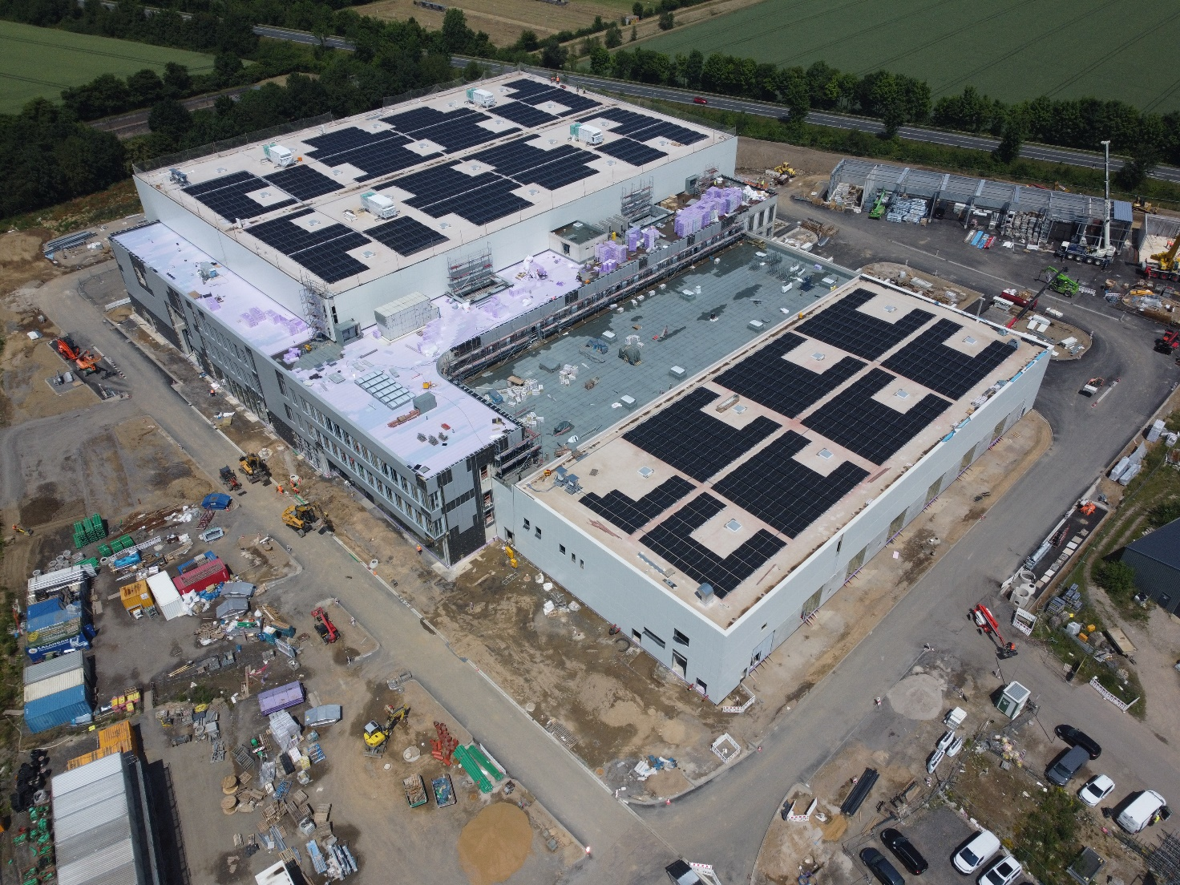

Foto 1, Bildunterschrift: Der Bau des neuen Pharma-Technologiezentrums von GEA in Elsdorf (Nordrhein-Westfalen) liegt im Zeitplan. Nun hat die Verlagerung des bisherigen Betriebs in Hürth nach Elsdorf begonnen. (Foto: GEA)

Foto 2:

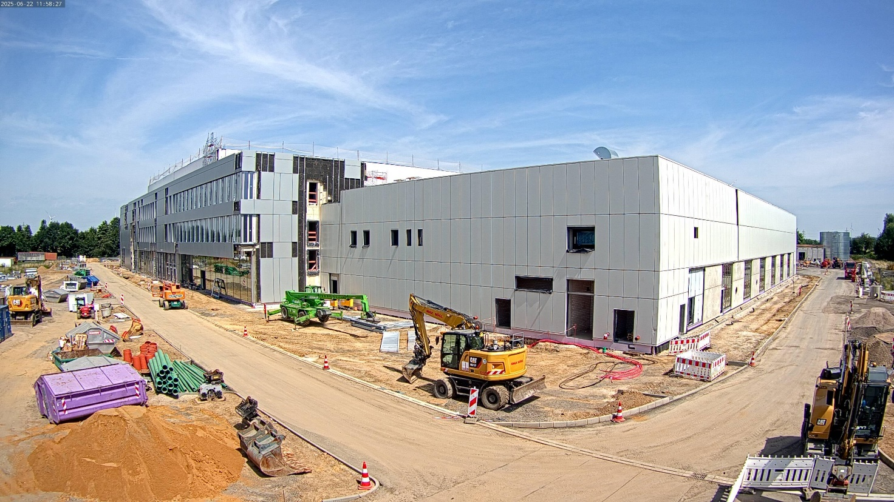

Foto 2, Bildunterschrift: Auf einer Fläche von mehr als 40.000 Quadratmetern wird das neue Kompetenz- und Produktionszentrum in erster Linie für den Bau von Gefriertrocknungssystemen genutzt. (Foto: GEA)

Über GEA
GEA ist weltweit einer der größten Systemanbieter für die Nahrungsmittel-, Getränke- und Pharmaindustrie. Der 1881 gegründete und international tätige Technologiekonzern fokussiert sich dabei auf Maschinen und Anlagen sowie auf anspruchsvolle Prozesstechnik, Komponenten und umfassende Service-Dienstleistungen. So wird beispielsweise jeder zweite Pharmaseparator für essenzielle Gesundheitsprodukte wie Impfstoffe oder neuartige Biopharmazeutika von GEA hergestellt. Im Lebensmittelbereich wird jede vierte Nudelpackung oder jedes dritte Hähnchen-Nugget mit Technologie von GEA verarbeitet. Mit mehr als 18.000 Beschäftigten erwirtschaftete der Konzern im Geschäftsjahr 2024 in über 150 Ländern einen Umsatz von rund 5,4 Mrd. EUR. Weltweit verbessern die Anlagen, Prozesse und Komponenten von GEA die Effizienz und Nachhaltigkeit in der Produktion von Kunden. Sie tragen erheblich dazu bei, den CO2-Ausstoß, den Einsatz von Plastik und Lebensmittelabfall zu reduzieren. Dadurch leistet GEA einen entscheidenden Beitrag auf dem Weg in eine nachhaltige Zukunft, ganz im Sinne des Unternehmensleitbildes: „Engineering for a better world“.

GEA ist im deutschen MDAX und im europäischen STOXX® Europe 600 Index notiert und ist darüber hinaus Bestandteil der führenden Nachhaltigkeitsindizes DAX 50 ESG, MSCI Global Sustainability sowie Dow Jones Best-in-Class World und Best-in-Class Europe.

Weitere Informationen finden Sie im Internet unter gea.com.
Sollten Sie keine weiteren Mitteilungen der GEA erhalten wollen, senden Sie bitte eine E-Mail an pr@gea.com.

HINWEISE AN DIE REDAKTION

- Weitere Informationen zu GEA
- Zur GEA Presseseite
- Zur GEA Mediathek
- Hintergrundinformationen zu aktuellen Themen finden Sie unter Features
- Folgen Sie GEA auf  

Für Medienanfragen wenden Sie sich bitte an:

Media Relations GEA
Dr. Michael Golek
Peter-Müller-Str. 12, 40468 Düsseldorf
Telefon +49 211 91361505
Tel. +491736205746
michael.golek@gea.com

